فروش سینماهای کشور در سال 1401 از مرز 4000میلیارد ریال گذشت
افتتاح 131 سالن با افزایش 9426 صندلی به چرخه اکران در سال 1401
نشست خبری هاشم میرزاخانی رئیس هیئت مدیره و مدیرعامل موسسه سینماشهر صبح روز یکشنبه 14 اسفند ماه به منظور ارائه گزارش عملکرد یک ساله این موسسه در ساختمان مرکزی برگزار شد.
در این نشست میرزاخانی ضمن تبریک اعیاد خجسته شعبانیه و خیرمقدم به خبرنگاران و عکاسان اصحاب رسانه از همراهی آنان در انعکاس فعالیت های فرهنگی و هنری در سال 1401 قدردانی نمود.
9426 صندلی در سال 1401 به ظرفیت نمایش اضافه شده است
مدیرعامل موسسه سینما شهر با اعلام فروش سینماهای سراسر کشور و اعلام تعداد سالن های فعال گزارش خود را آغاز نمود.
فروش سینماهای کشور از ابتدای سال تا پایان بهمن ماه سال جاری 938/975/775/988/3 ریال و با تعداد 403/984/12 نفر بوده است.
در مجموع 252 سینمای فعال در سال 1401 با 635 سالن و 339/122صندلی وجود داشت و همچنین 75 سینمای غیرفعال با 100 سالن و331/28 صندلی از دایره اکران خارج بوده اند سینماهای در حال بازسازی 18 سینما با 113 سالن و 426/9 صندلی به ناوگان نمایش در حال اضافه شدن است که در حال حاضر 78 سالن به بهره برداری رسیده است و در بهار سال 1402 کل سالنهای مذکور به بهره برداری خواهد رسید..
در ادامه نشست میرزاخانی گفت: تا پایان بهمن ماه سال جاری از لحاظ مخاطب و فروش تهران در صدر بوده که با فروش 000/985/595/009/2ریال و 491/902/5 نفر مخاطب در 68 سینما و 240 سالن، ضریب اشغال 09/8 داشته که 38/50 درصد فروش کل سینمای کشور را از آن خود کرده است. خراسان رضوی با فروش 000/650/796/492 و 521/676/1 بیننده را در 12 سینما با 67 سالن و ضریب اشغال 88/11درصد و 35/12 درصد فروش کل سینما رتبه دوم را به خود اختصاص داد.
استان اصفهان در رتبه سوم با 000/705/002/348ریال فروش و 451/136/1 بیننده و 20 سینما و 50 سالن و 09/7 درصد ضریب اشغال و 72/8 درصد فروش و استان فارس هم با 000/065/104/256 فروش کل و 157/825 بیننده و 12 سینما و 28 سالن ضریب اشغال 36/7 درصد و با 42/6 درصد فروش و استان البرز با 000/125/779/178 ریال فروش و 564/536 نفر مخاطب و 5 سینما و 16 سالن ضریب اشغال 82/9درصدی و فروش 48/4 درصد از کل را به نام خود ثبت نمودند.
پنج استان دوم نیز استانهای مازندران با 51/2 درصد فروش کل و آذربایجان شرقی با 14/2 درصد و خوزستان با 30/1 و قم با 29/1درصد و گلستان با 07/1 درصد از فروش کل را صاحب شدند یعنی 07/90 درصد فروش در 10 استان انجام شده و مابقی 30/9 درصد از آن متعلق به 21 استان کشور میباشد. میانگین ضریب اشغال 11 ماهه کشور در سال 1401 عدد 32/6 درصد می باشد.

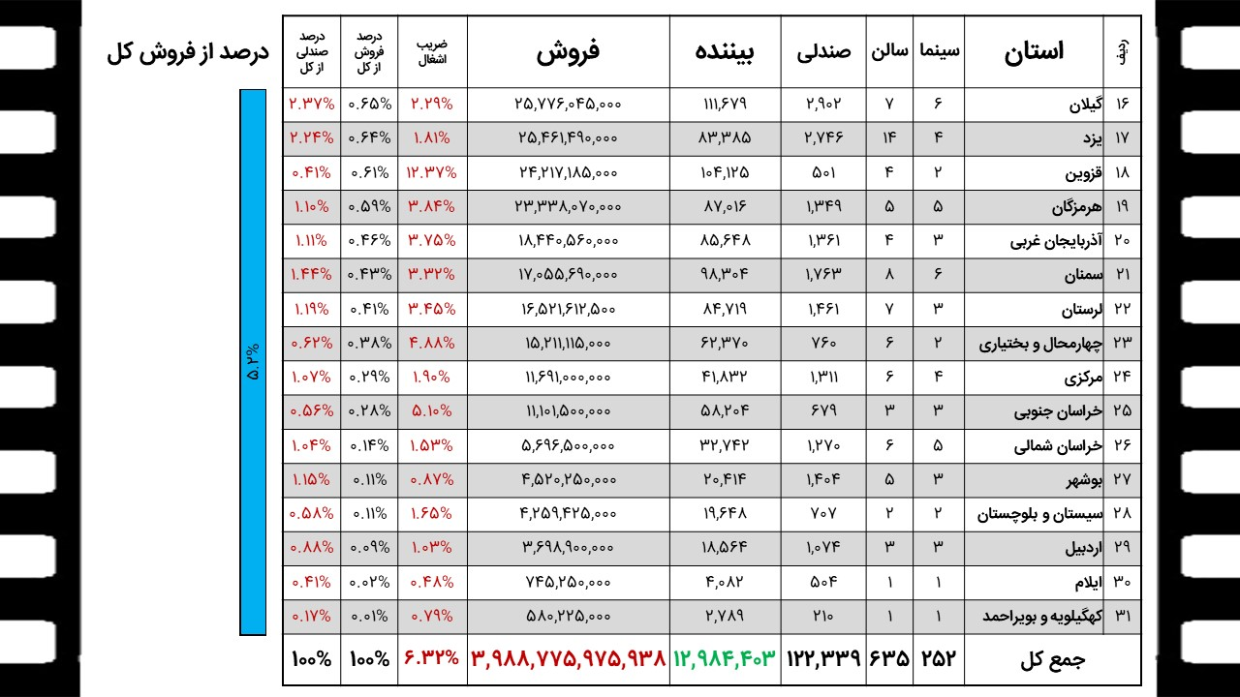
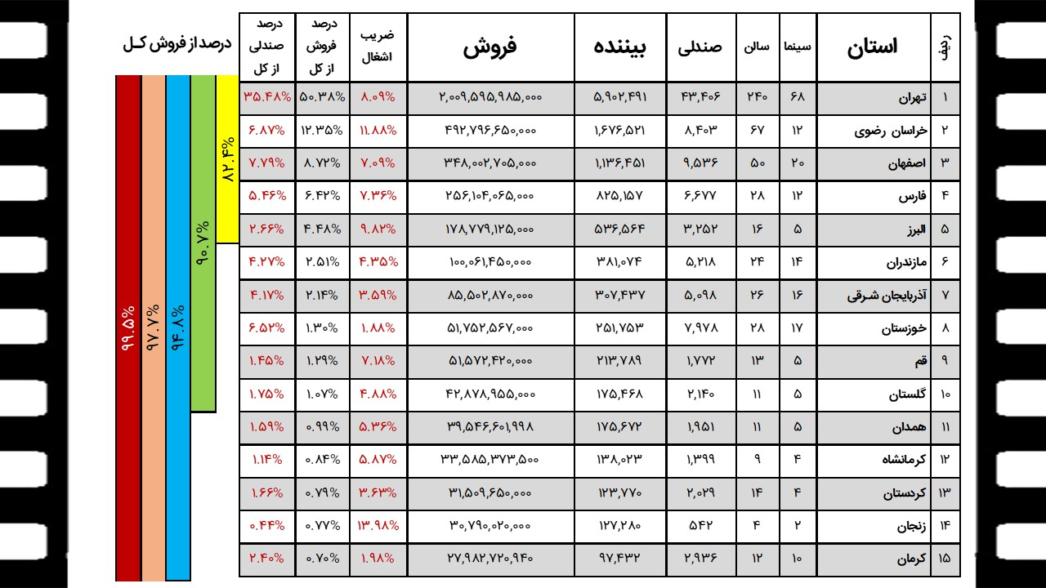

شهریور ماه 1401 بالاترین آمار فروش و استقبال مخاطب از سینمای ایران
میرزاخانی در ادامه به فروش کل سینما ایران در سال 1401 به تفکیک ماههای سال اشاره کرد و اعلام نمود: شهریور ماه بالاترین فروش سینمای ایران در سال که مبلغ آن 500/902/390/534 ریال بوده است.
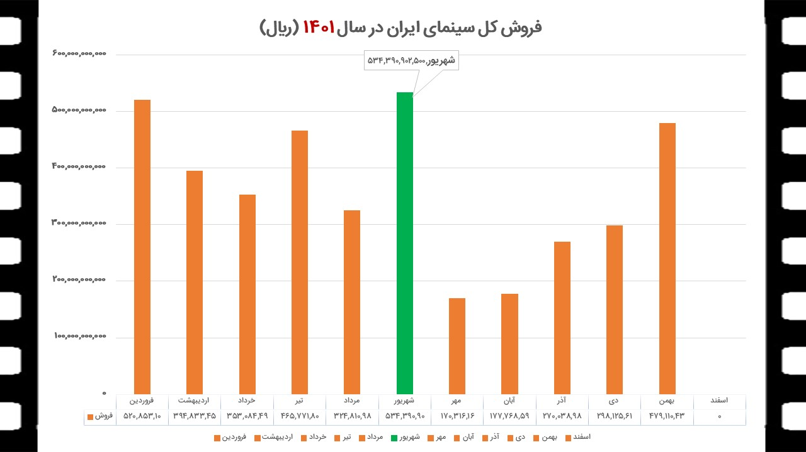
در ادامه وی بیان نمود کم ترین فروش سینمای ایران با 375/630 مخاطب در آبان ماه ثبت شد و شهریور ماه با 674/806/1نفر بالاترین مخاطب را نشان می دهد.
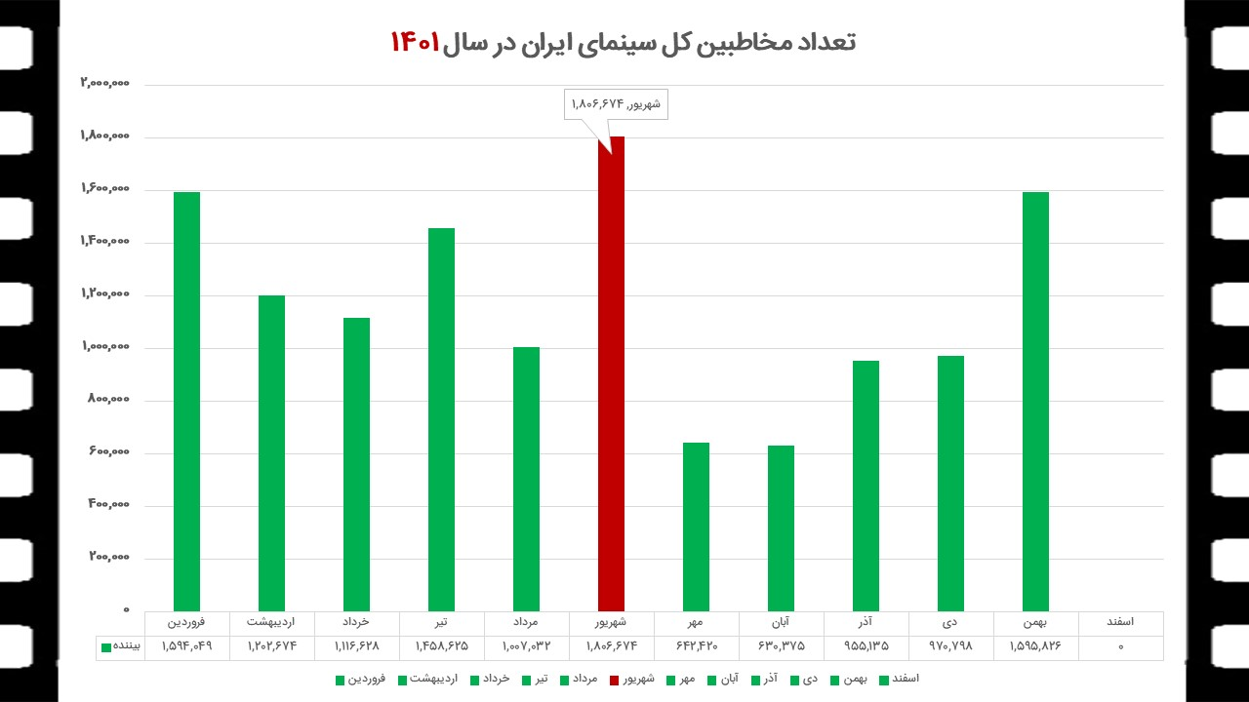

فروش سینمای ایران در سال 1401 در مقایسه با سال گذشته دو نیم برابر افزایش داشته است
بخش بعدی گزارش مدیرعامل موسسه مقایسه فروش سالنهای سینما در سال 1400 و 1401 بود که طبق آمار استخراج شده از سامانه سمفا کل فروش در سال 1400 بالغ بر 368/391/556/745/1ریال با 939/581/7 مخاطب و در سال 1401 ، 938/975/775/988/3 ریال با 403/984/12 مخاطب تا پایان بهمن ماه بوده است.
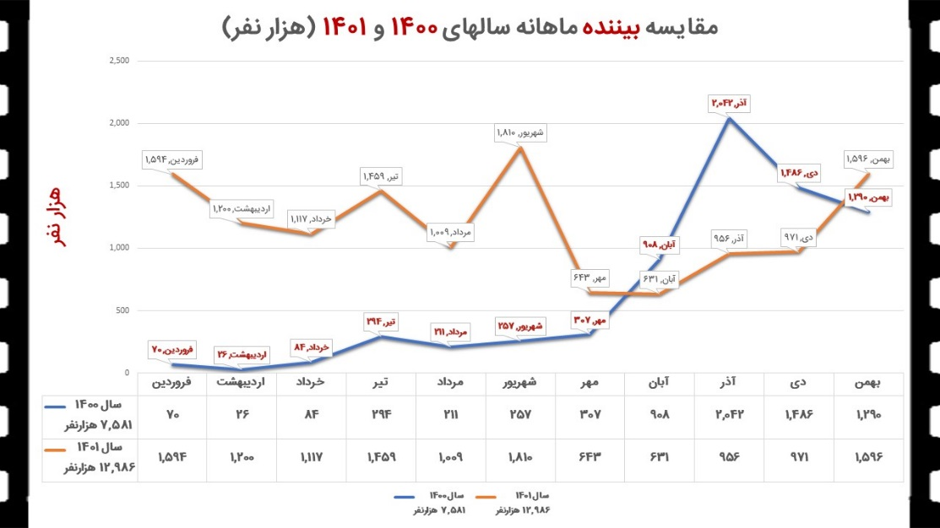

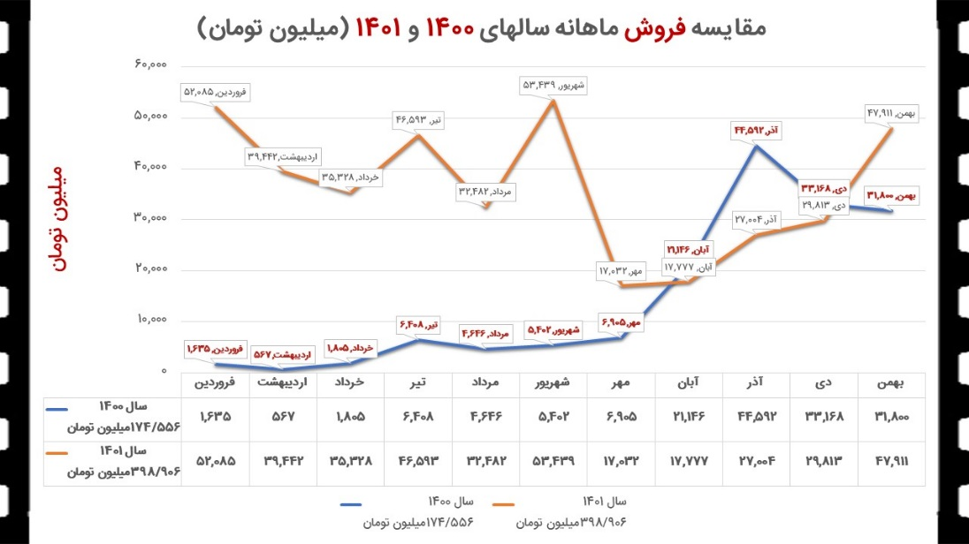
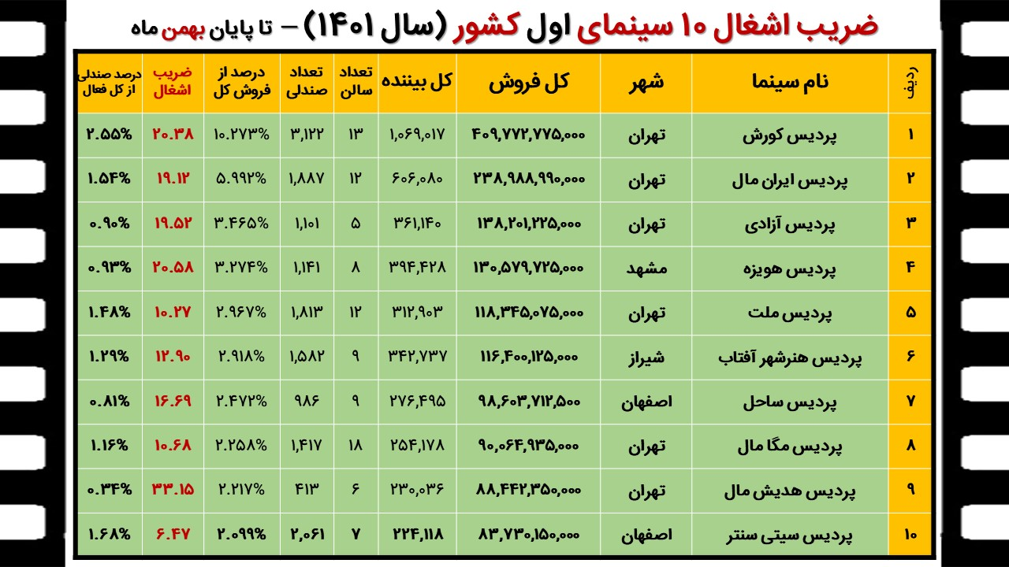
رئیس هیئت مدیره سینماشهر به مقایسه سهم فروش سینماهای شهرهای مختلف کشور پرداخت که در این دوره به ترتیب پردیس کورش با 27/10 درصد و بعد از آن پردیس ایران مال با 99/5 درصد، پردیس آزادی با 46/3درصد، پردیس هویزه مشهد با 27//3درصد و پردیس ملت 93/2 درصد 5 سینمای اول کشور از لحاظ فروش و مخاطب در 11 ماه سال بوده اند.
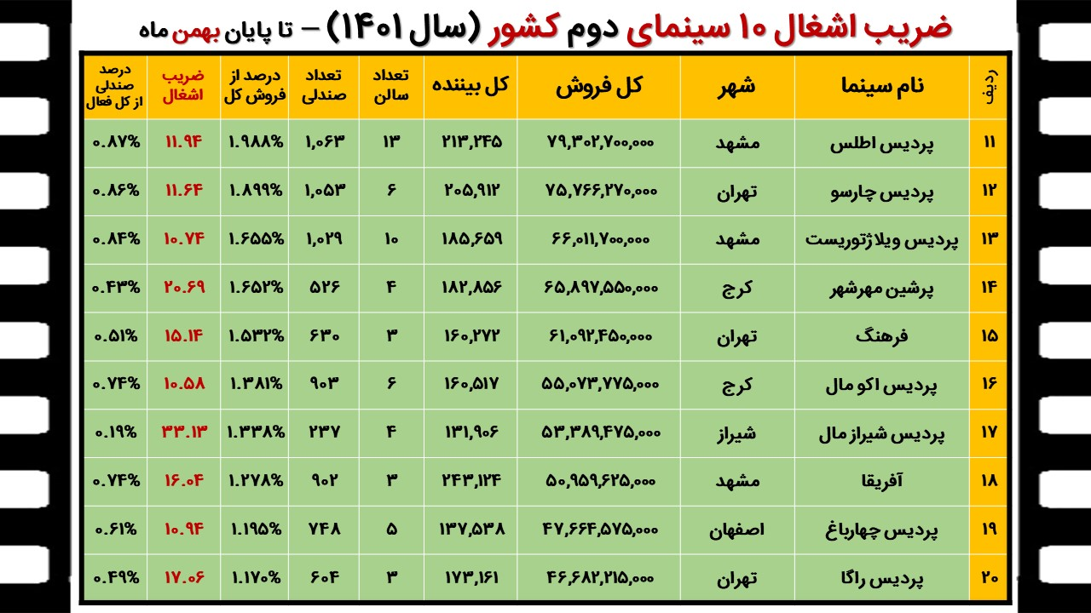
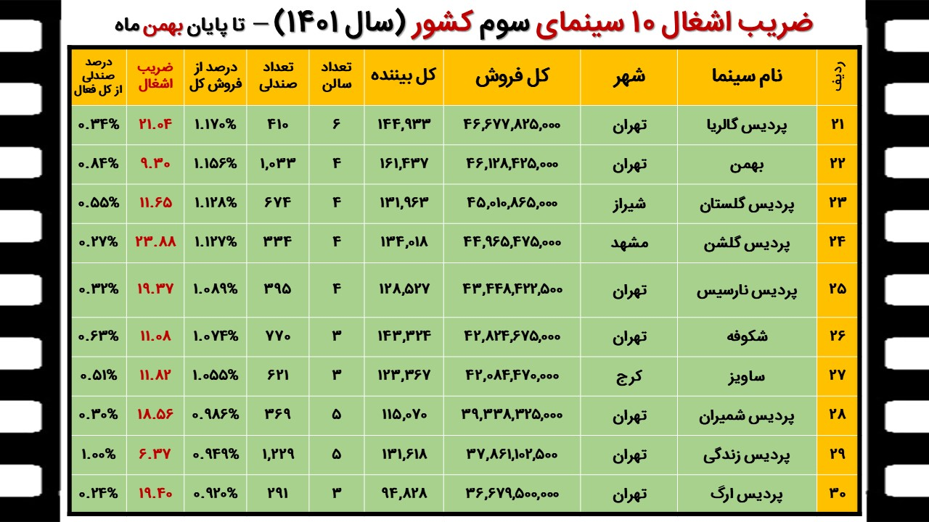

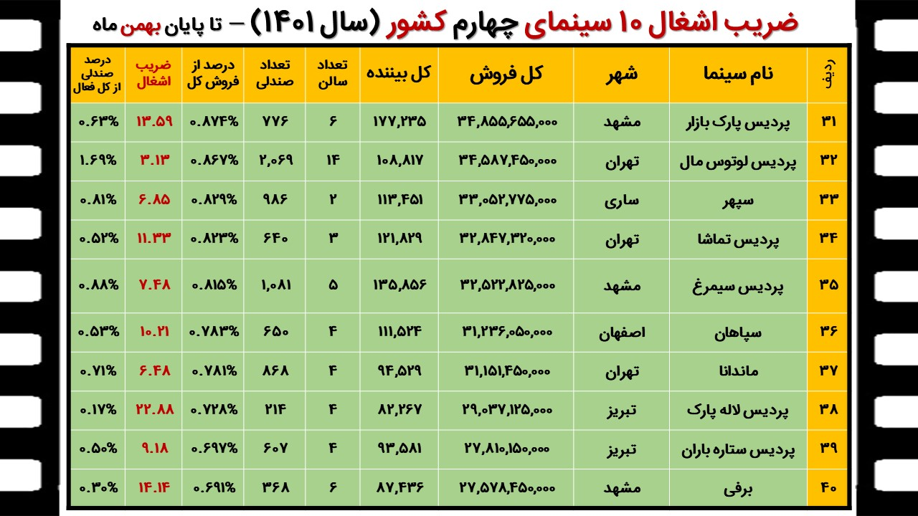
حمایت و تفاهمات موسسه سینما شهر در سال جاری به 440 میلیارد ریال رسید
در سال 1401؛ یکصدو سیزده سالن و 9426 صندلی با حمایت 000/000/800/184 ریالی به ناوگان نمایش اضافه شد.
میرزاخانی به ساخت و توسعه 31 سینما در سال 1401 اشاره کرد و گفت به منظور رعایت عدالت در حمایت و توزیع امکانات در بخشهای دولتی و خصوصی در داخل و خارج از مرکز و تشویق مراکز مختلف به افزایش و تقویت زیرساختهای سینمایی کشور 31 سینما مورد ارزیابی و حمایت قرار گرفت که در این بین 113 سالن به سالنهای نمایش اضافه شد و 18 سالن جدید در مناطق کم برخوردار ساخته و 13 سینما نیز توسعه یافت. لذا در این دوره شاهد اضافه شدن 9426 صندلی به نواگان نمایش بودیم.
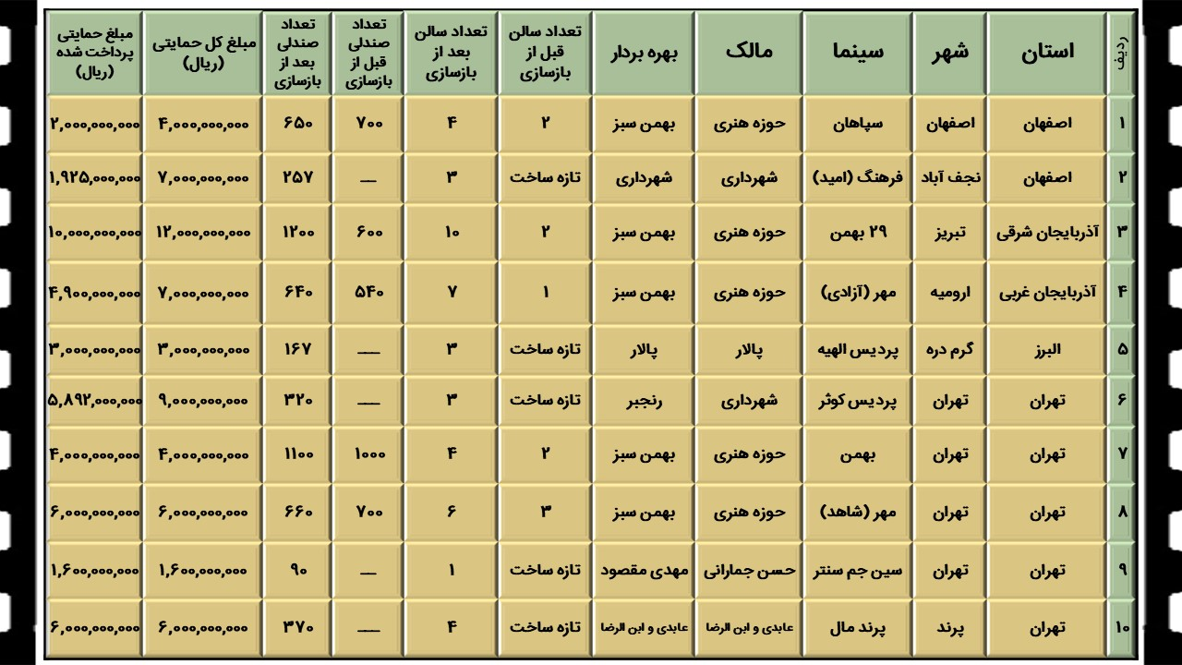
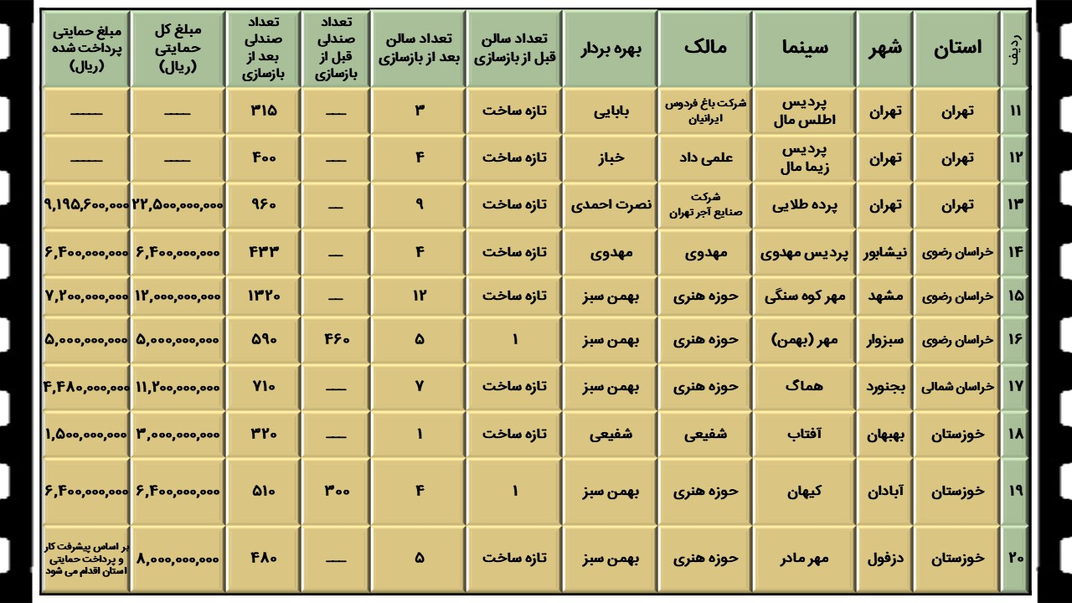
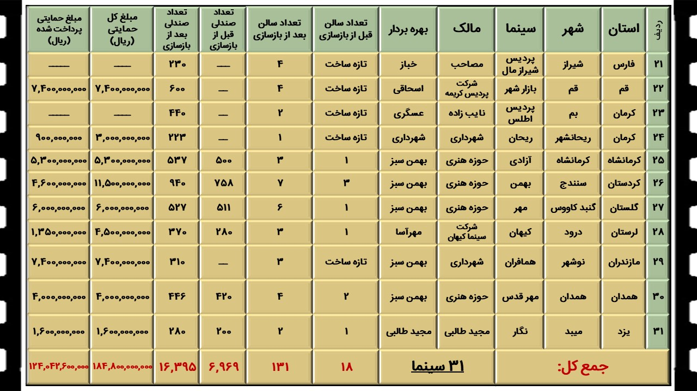

وی با اشاره به اینکه یکی از تجهیزات مهم مصرفی در سالن ها، لامپهای پروژکتور می باشد گفت: در این بخش نیز تعدادی از سینماها حمایت شده اند.
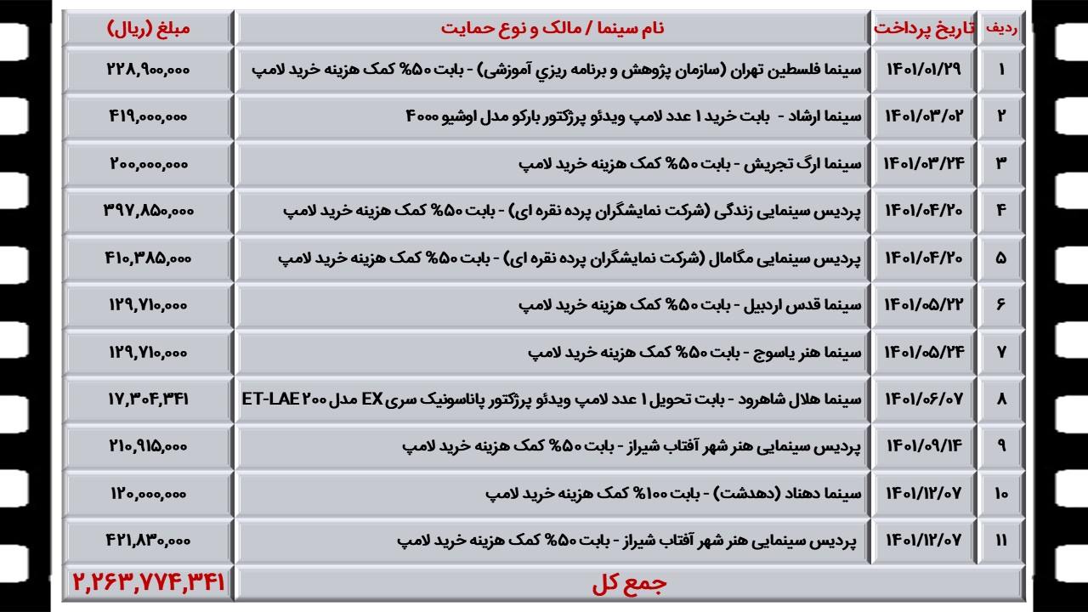

بخش دیگری از حمایت های موسسه به خدمات لابراتواری فیلمها اختصاص دارد که میرزاخانی در این بخش نیز گزارش حمایت لابراتواری از38 فیلم را ارائه کرد.
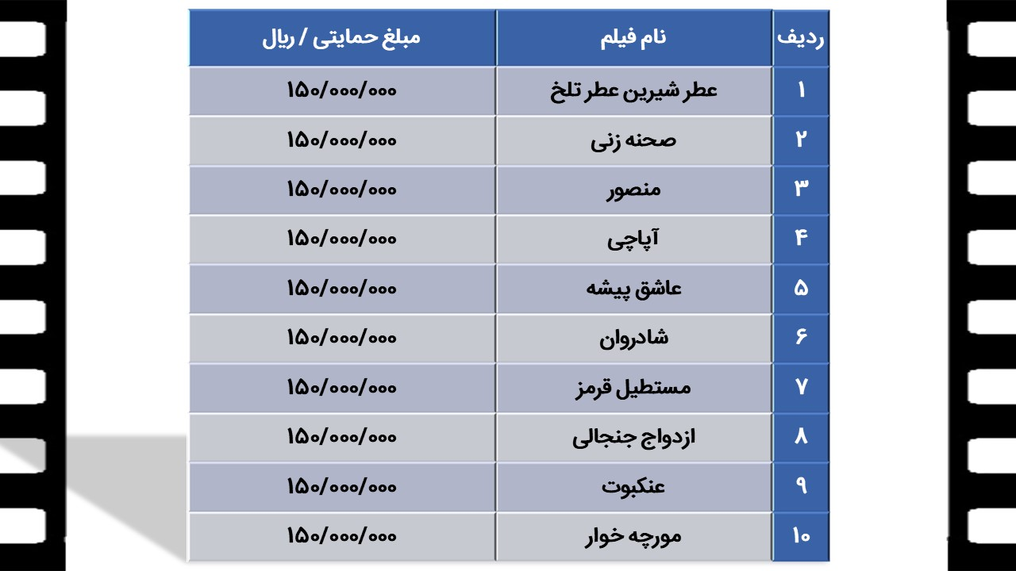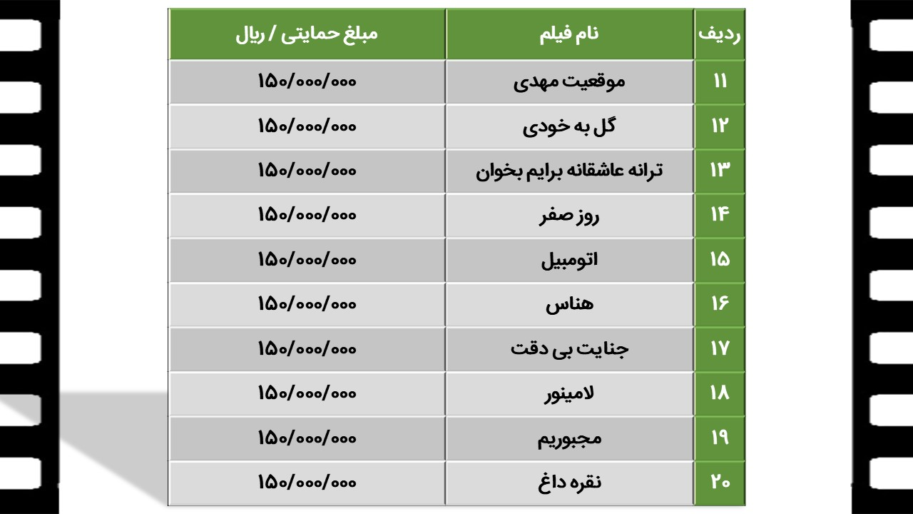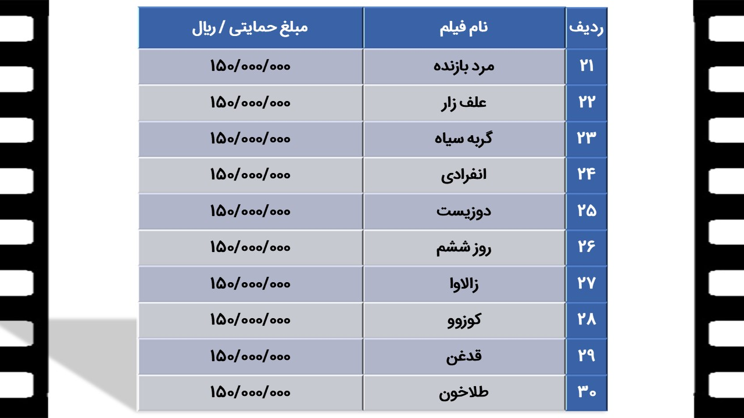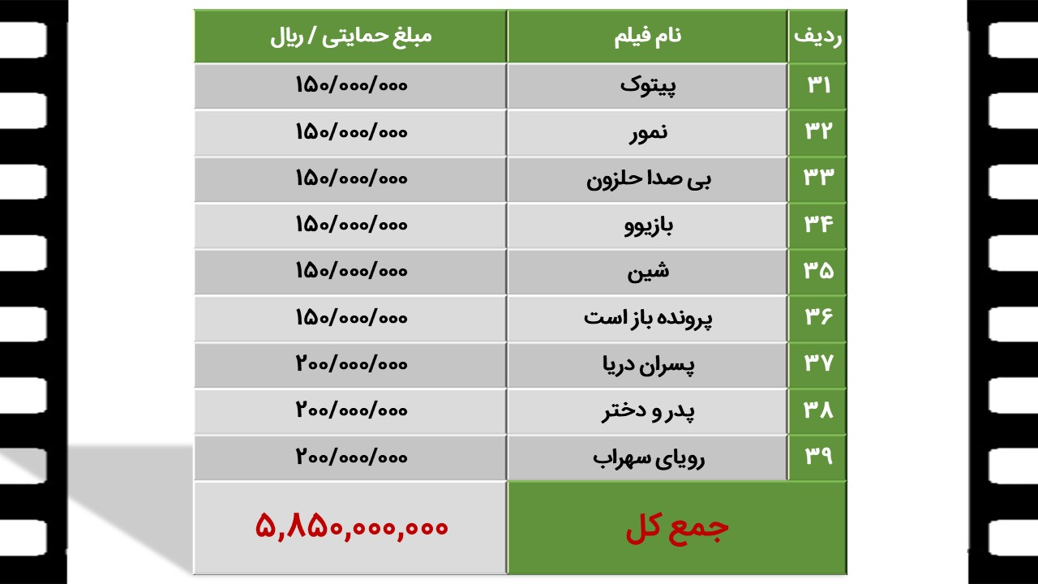

18 استان ، 51 سینما و بیش از 25 میلیار تومان تفاهم استانی
رئیس هیئت مدیره موسسه سینما شهر با اشاره به این مطلب که در سال جاری طی سفرهای استانی ریاست محترم سازمان سینمایی کشور و مدیران و معاونین ذی ربط تا به حال 18 استان مورد حمایت و عقد تفاهم نامه همکاری قرار گفته اند گفت؛ 51 سینما در استانهای آذربایجان شرقی؛ ایلام؛ اردبیل؛ بوشهر؛ زنجان؛ سیستان و بلوچستان؛ کردستان ، کرمان؛ کرمانشاه، کهگیلویه و بویراحمد، گلستان؛ جنوب کرمان؛ چهارمحال و بختیاری؛ خراسان شمالی ؛ خراسان رضوی ؛ قم، لرستان و همدان با 33 شهر و شهرستان مورد حمایت و عقد قرارداد قرار گفته اند گفت؛ مبلغ 000/000/556/253 ریال تفاهم شده است.
راه اندازی سامانه متمرکز فروش بلیت سینما(سمفا) که در دوره قبل صورت گرفته بود نیاز به بازنگری و رفع نواقص و معایب داشت که تا به حال بیش از 70 عنوان از این مسائل برطرف گردیده که در سال 1401 بابت به روز رسانی و پشتیبانی سامانه 25 میلیارد ریال مورد حمایت موسسه قرار گرفته است و سپس راه اندازی سامانه فروش آی تیکت به منظور جلوگیری از انحصار در حوزه فروش بلیت و به عنوان ترمینال فروش و ارائه API به سوپراپلیکیشن های داخلی از جمله وظایفی است که موسسه سینما شهر در سال 1401 بر آن متمرکز بود.
در نهایت با هماهنگیهای صورت گرفته با سازمان مخابرات کشور در سال 1402 برنامه ریزی به منظور راه اندازی فضای ابری و ارسال آثار از طریق فیبر نوری به عنوان یک پروژه ملی در دستور کار موسسه قرار گرفته و برای سال آتی در کلان شهرها اجرایی میشود که این امر اسباب صیانت از فیلمها و بالابردن سرعت انتقال فیلم به سینماهای کشور و همچنین بالابردن سطح کیفیت آثار را ایجاد می نماید.
در پایان این مدیر فرهنگی با تشکر مجدد از حضور همکاران حوزه خبر و رسانه در این نشست، آرزوی سالی پر نشاط، پررونق و همدل را برای سینمای ایران در سال 1402 مسئلت نمود.

